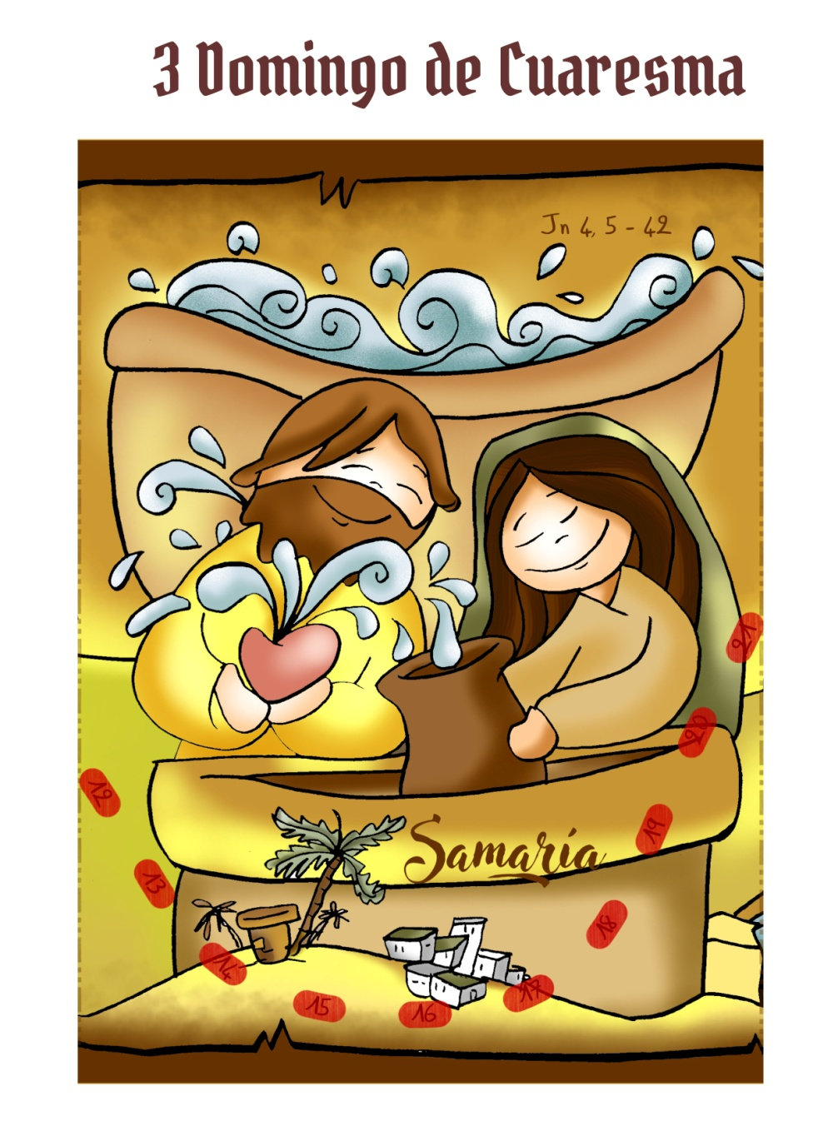

**40 días**

**caminando**

**tras**

**el**

**tesoro**

**de**

**Jesús**

**\***

**En Samaría**

**Encuentra**

**el AGUA**

**que sacia**

**tu sed**

**3º DOMINGO**

**De**

**CUARESMA**

**Ciclo A.**

**12**

**MARZO**

**2023**

*